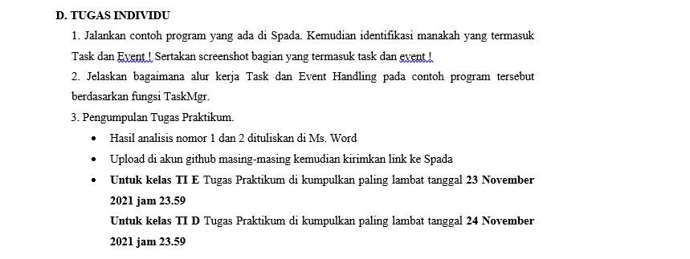

JAWABAN

1. Menjalankan Program

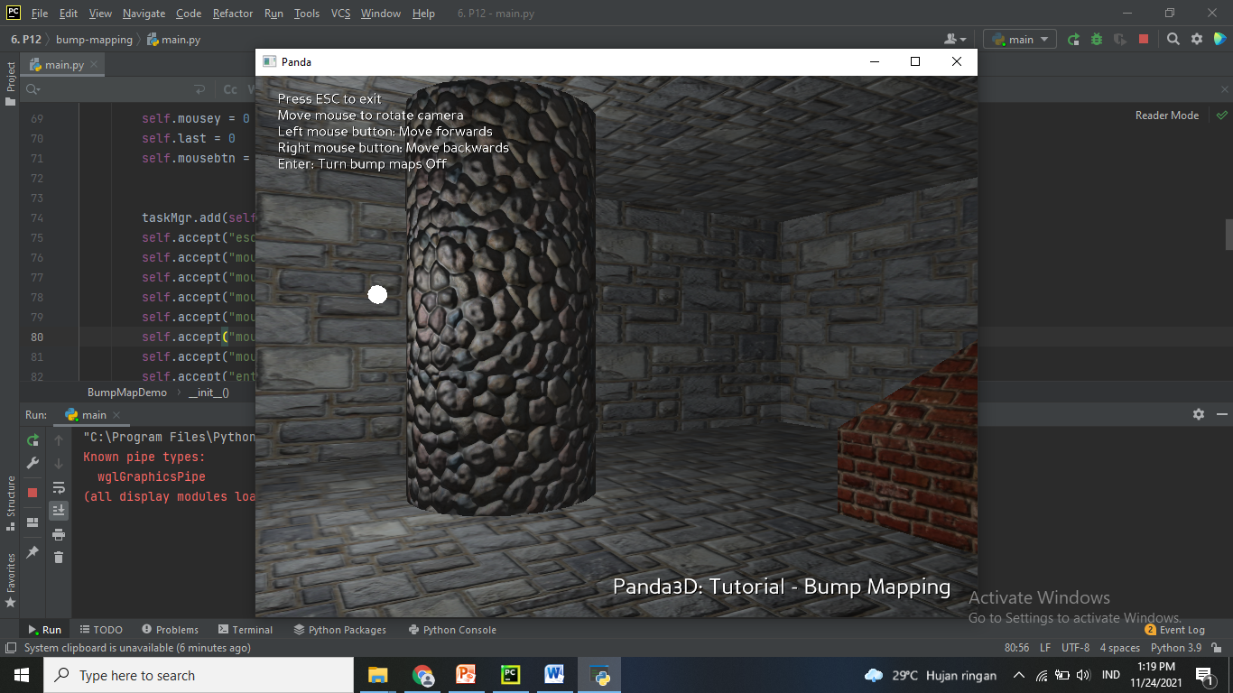

Hasil running program. Pada program tersebut pengguna dapat melakukan gerakan maju dan mundur dengan menggunakan klik kanan dan kiri,lalu untuk menoleh kekanan ataupun kiri akan menggunakan gerakan pada mouse ataupun touchpad lalu menggunakan ESC untuk keluar dari program.

>Melakukan import modul Task.

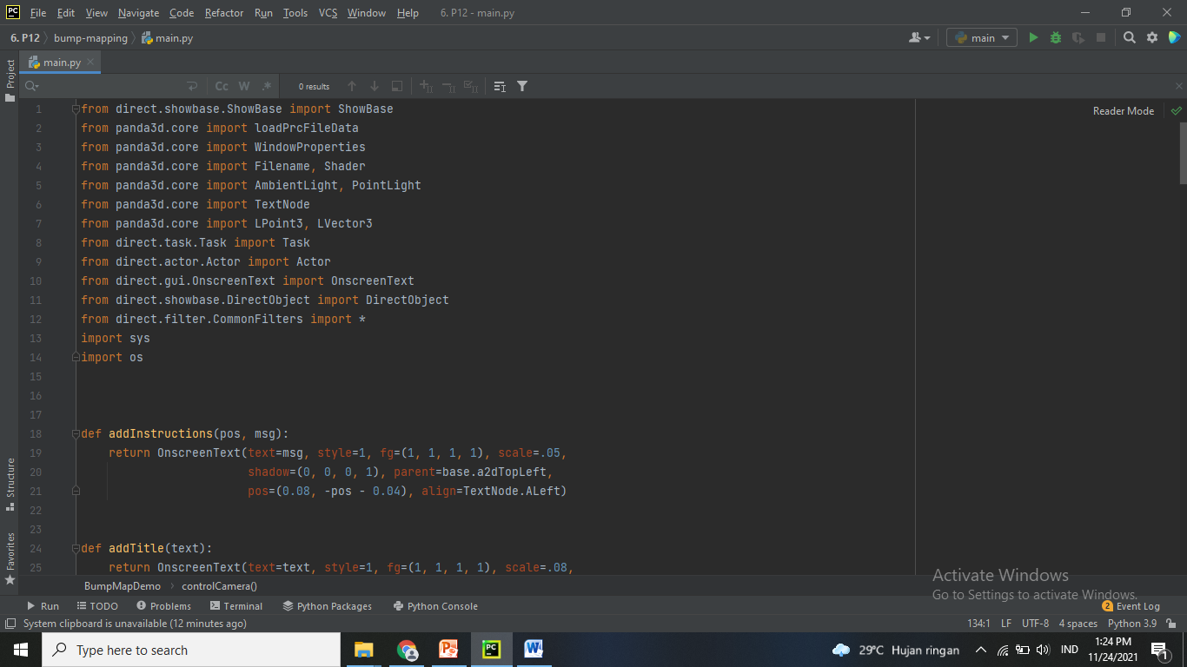

>Contoh dari Task.

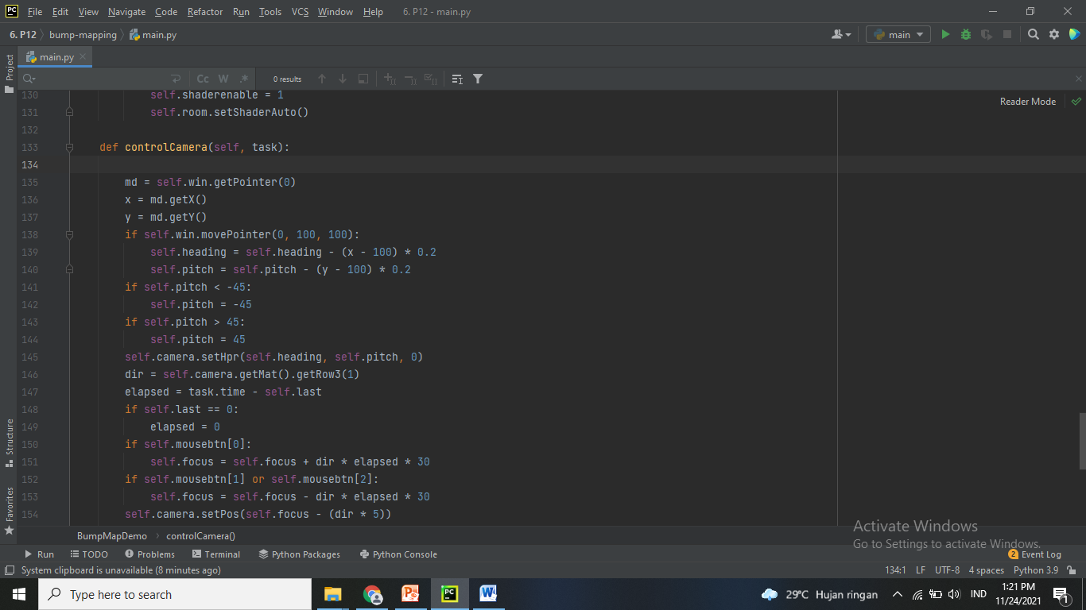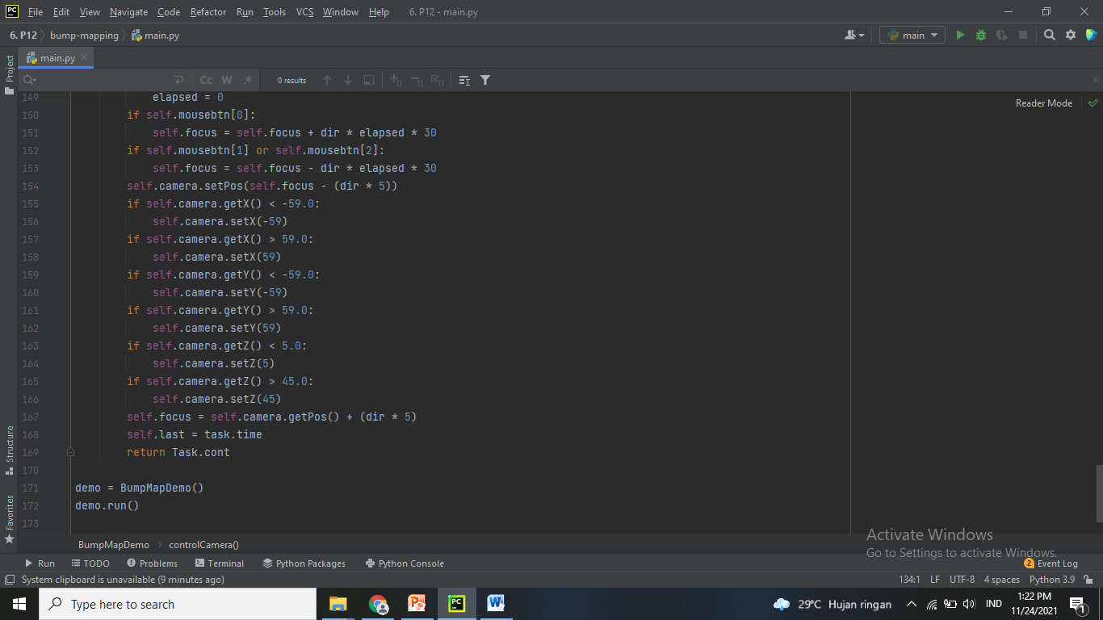  
>Defining a class that can Handle Events

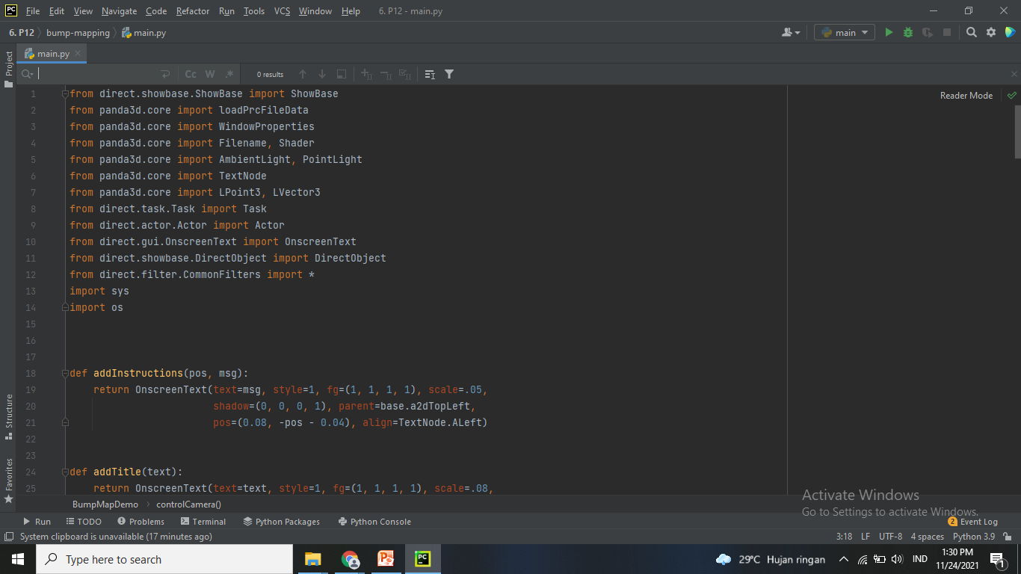

>Contoh dari Event

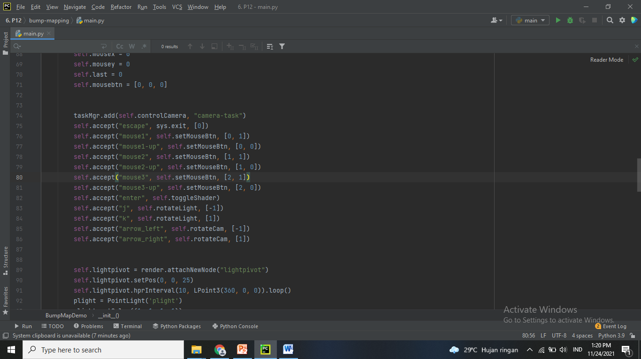

2. taskMgr akan menyimpan semua tugas yang sudah berjalan. TaskMgr sendiri memiliki beberapa contoh. Pada program di atas, digunakan taskMgr.add().

Program di atas menggunakan taskMgr.add() dengan parameter self.controlCamera, “camera-task” yang akan mengembalikan tugas dari parameter tersebut.

Untuk event handling pada program tersebut yaitu memeriksa penerimaan di dalam objek yang ditandai dengan “self.accept”.